Что такое насилие? Как избавиться от насилия, куда обратиться? Подробно ответим на эти вопросы.

Что такое насилие?

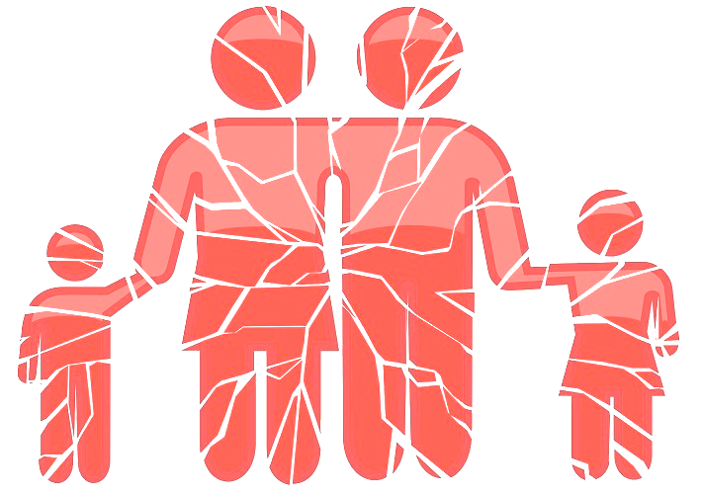
В обыденном сознании феномен насилия отождествляется, как правило, с агрессивными действиями, включающими использование физической силы. Однако в ситуации насилия как разновидности агрессивного поведения, целью которого является причинение вреда другому человеку, наряду с действиями физического характера имеют место и такие разновидности насилия, как психологическое, физическое, сексуальное, экономическое.
Психологическое насилие – это насилие, заключающееся в воздействии на психику человека путем запугивания, угроз, с тем чтобы сломить волю потерпевшего
к сопротивлению, к отстаиванию своих прав и интересов.
Систематически используются такие средства воздействия, как:
- упрек и брань;
- пренебрежительное отношение;
- запугивание;
- оскорбления и высмеивание;
- контроль над деятельностью, над распорядком дня, над кругом общения;
- запрет общаться с близкими людьми (или любыми людьми);
- ограничение свободы без применения физического насилия;
- принуждение к исполнению унижающих действий.
Физическое насилие. К физическому насилию относится любое действие, совершенное над человеком против его воли с применением физической силы и/или воздействующее на тело жертвы насилия, а также бездействие, причиняющее физические страдания. Таким образом, кроме побоев это могут быть:
- толчки;
- пощечины;
- швыряние предметами;
- шлепки;
- пинки;
- щипки;
- выдирание волос;
- выкручивание рук;
Сексуальное насилие. К сексуальному насилию относится не только изнасилование, как можно подумать — есть более тонкие вещи. Сексуальное насилие — это любые сексуальные действия и практики, производимые с человеком, который не давал на то своего согласия, а также принуждение к таким действиям. Также изнасилованием называются любые сексуальные действия и практики, которые производились с человеком, который не мог дать согласия (например, был в состоянии опьянения) или не мог противостоять насильнику.
Экономическое насилие. Контроль агрессора над финансами жертвы. Это может выражаться следующим образом:
- лишение денег;
- запрет работать;
- контроль над тратами;
- ограничение, отказ в деньгах;
- скрытие доходов;
- несправедливый раздел;
- отнятие денег;
- отказ в содержании в случае необходимости;
- трата общих денег.
При наличии выявленного факта физического и других видов насилия наблюдаются ближайшие и отдаленные последствия насилия:
- ближайшие последствия:
- физические травмы;
- головные боли;
- потеря сознания;
- кровоизлияние в глазные яблоки;
- психические нарушения;
- депрессия с чувством собственной неполноценности.
- отдалённые последствия:
– нарушения физического и психического развития;
– плохие привычки;
– соматические заболевания, травмы, похудение, кожные сыпи, язва желудка, разрыв прямой кишки, тики, заикание, энурез, энкокрез;
- личностные и эмоциональные нарушения:
– агрессия к более младшим по возрасту детям и к животным;
– заниженная самооценка;
– чувство вины, частые депрессии в виде беспокойства, нарушения сна, чувство одиночества;
- попытки самоубийства.

Куда обратиться за помощью?

В учреждение «Могилевский районный центр социального обслуживания населения»
Отделение комплексной поддержки в кризисной ситуации
Заведующий отделением:
Ивашина Инна Александровна
(т.: 74-73-11)
Психолог:
Семенюк Любовь Сергеевна
(т.: 70-09-03)
либо по адресу:
212003 г. Могилев, ул. Заводская, д. 23 а, кабинет 105

В больницу или поликлинику, в которой окажут первичную медицинскую помощь

В органы внутренних дел по телефону 102, если в семье происходит насилие, либо в случае насилия и решили призвать обидчика к ответу.

В приемную Национальной комиссии по правам ребенка по рассмотрению обращений по вопросам защиты прав и законных интересов детей:
8-017-327-31-38

Учреждение «Могилевский
районный центр
социального обслуживания
населения»

ОТДЕЛЕНИЕ КОМПЛЕКСНОЙ ПОДДЕРЖКИ В КРИЗИСНОЙ СИТУАЦИИ

ЕСЛИ ЕСТЬ УГРОЗА ЖИЗНИ…

